[南方医科大学某研究团队所发文章被质疑文章内发生图片重叠](https://mp.weixin.qq.com/s?__biz=Mzg4OTgzNzAyOA==&mid=2247568258&idx=1&sn=10ba13391b4b24e3a06fc4c4d24ebffa)

诚信君[iPubpeers](javascript:void(0);)2025-04-23 10:44:55河南



2018 年 2 月 1 日，南方医科大学Wu DeQing 研究团队，在***American journal of cancer research***上发表的题为**“AQP8 inhibits colorectal cancer growth and metastasis by down-regulating PI3K/AKT signaling and PCDH7 expression”**的研究论文，**被质疑文章内发生图片重叠。**

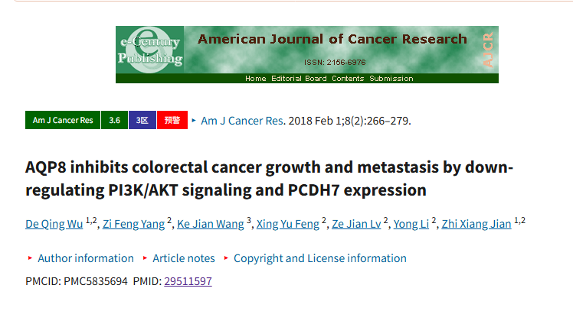

该文章于2025年4月在Pubpeer上被读者质疑：**文章内发生图片重叠。**

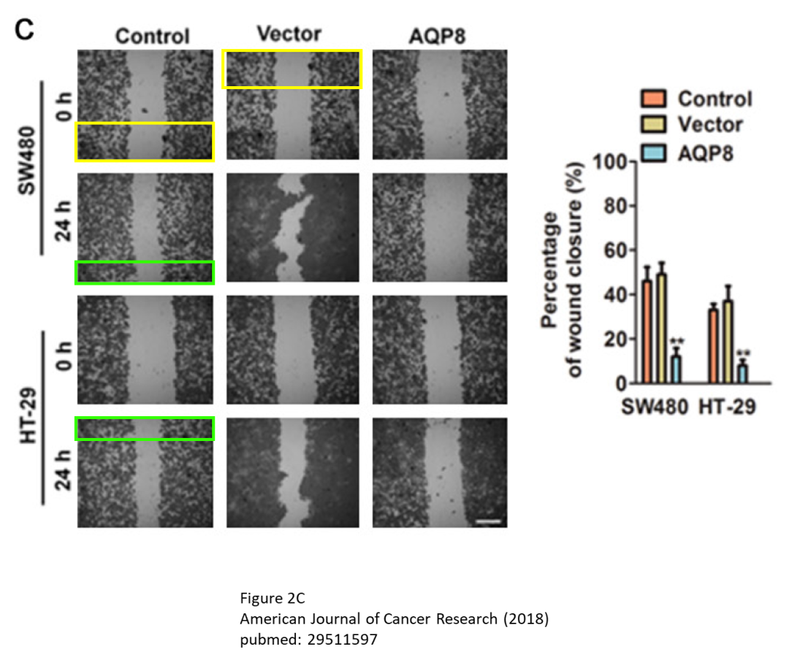

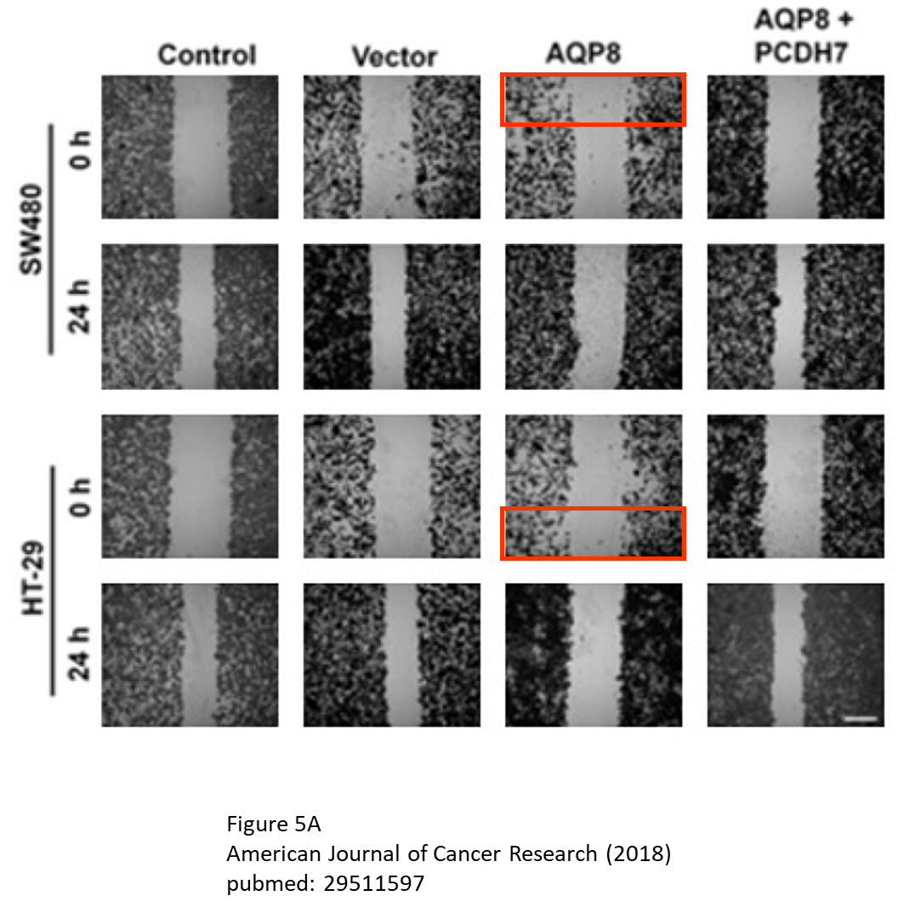

**相关消息**

https://pubpeer.com/publications/47F94532C78F09983B35E9378F5C44#0





**iPubpeers，专注于图片重复报道。**

**投稿事宜：ilovehainan@foxmail.com**

**觉得本文好看，请点这里!**